

**公民、經濟與社會（中一至中三）**

**支援教材**

**中一**

**單元1.1自我理解與生活技能**

**第四部分：媒體資訊素養**

（包括自學材料）

教育局

課程發展處

個人、社會及人文教育組

**簡介**

* 「公民、經濟與社會（中一至中三）支援教材」涵蓋個人、社會及人文教育學習領域範疇一、五及六的必須學習內容，支援學校施教公民、經濟與社會課程。
* 教材提供多元化的學習活動，讓學生學習知識和明白概念、發展技能及培養正確的價值觀和態度，並附有教學指引及活動建議供教師參考。教材亦同時提供閱讀材料，提升學生閱讀興趣。
* 此中一級教材「單元1.1自我理解與生活技能 第四部分：媒體資訊素養」是教育局課程發展處個人、社會及人文教育組委託香港公開大學教育及語文學院發展的學與教材料。

**單元1.1自我理解與生活技能**

**第四部分：媒體資訊素養**

**目錄**

|  |  |
| --- | --- |
| **教學設計** |  |
| 第一及二課節　媒體在我們生活的角色及媒體資訊的潛在危機 | 頁4 |
| 第三及四課節　媒體資訊素養 | 頁8 |
|  |  |
| **學習活動** |  |
| 工作紙一：「媒」處都在 | 頁11 |
| 工作紙二：媒體資訊危機處處？ | 頁17 |
| 工作紙三：媒體資訊素養 | 頁31 |
|  |  |
| **趣味悅讀** |  |
| 互聯網是甚麼？ | 頁49 |
|  |  |
| **自學材料** |  |
| 自學材料一：媒體與我們息息相關 | 頁53 |
| 自學材料二：處理媒體資訊策略：USER四步 | 頁56 |
|  |  |
| **參考資料** | 頁59 |

**教學設計：**

|  |  |  |  |
| --- | --- | --- | --- |
| **課題：** | 媒體資訊素養 | | |
| **課節：** | 4節 | | |
| **學習目標：** | * 媒體在我們生活的角色 * 媒體為我們帶來的好處及危機 * 培養媒體資訊素養的重要性 | | |
| **第一及二課節（媒體在我們生活的角色及媒體資訊的潛在危機）** | | | |
| **課前準備：** | 學生於課前預習工作紙一「『媒』處都在」及工作紙二「活動一：我『看』媒體資訊」，並完成相關活動。 | | |
|  |  | **建議課時** | |
| **探究步驟：** | 1. **課堂導入：**請學生分享工作紙一「活動一：媒體是甚麼？」並核對答案，然後歸納甚麼是傳媒**，**從中帶出新媒體的崛起**\***。   ***\*****老師可運用附錄一︰「知多一點點：『新新新』新媒體？」，幫助學生理解新媒體的發展及演變。*  ***\*****照顧學習者多樣性：工作紙一「活動二：常在我左右」可讓能力較高的學生完成。能力稍遜的學生可直接回答本活動第二部分。* | 5分鐘 |
| 1. **互動教學：**  * **全班討論︰**請學生分享工作紙一「活動二：常在我左右」的答案。 * **小結：教師綜合解說及向學生提問︰** * 我們可以活在沒有媒體的生活嗎?為甚麼？ | 20分鐘 |
| 1. **互動教學：**  * **教師講解︰**簡介工作紙二「媒體資訊危機處處？」的內容，引導學生明白媒體與我們生活息息相關，但必須以正確的態度接收資訊才可避免墮入假資訊陷阱。 * **全班討論︰**請學生分享工作紙二「活動一：我『看』媒體資訊」的答案；可用[Socrative](https://socrative.com/)應用程式或舉手投票的方式去了解學生選擇情況。 * **小結：教師綜合解說及向學生提問**︰ * 你們有曾經相信虛假資訊的經驗嗎？   *\*照顧學習者多樣性：附錄二︰知多一點點：媒體隨便報，大家隨便信！」，可讓能力較高的學生進一步認識「假新聞」及「內容農場」的概念。*   * **延伸學習：**教師鼓勵學生自行研習自學材料一「媒體與我們息息相關」。 | 15分鐘 |
| 1. **互動教學：**  * **教師講解︰**簡介工作紙二「活動二：你相信嗎？」 * **小組討論︰**學生四人一組，就「活動二：你相信嗎？」提供的個案進行分析及討論。教師邀請幾組同學分享答案。 * **共同反思︰**引導學生反思確認新聞真實性的方法，並提醒學生要謹慎思考「點讚」或「分享」新聞內容及其影響，從而學習辨識假新聞背後的真相**\***。   *\*教師可着學生在課後找出假新聞背後的真相，以及受影響人士如何應對，加深學生對這部分的認知。* | 10分鐘 |
| 1. **互動教學：**  * **教師講解︰**簡介工作紙二「活動三︰誰是受害者？誰是『兇手』？」，引導學生了解假資訊帶來的影響。 * **小組討論**︰學生四人一組。就工作紙二「活動三︰誰是受害者？誰是『兇手』？」所提供的個案，進行討論及分析。 * **小組匯報及全班討論：**邀請各組匯報，藉由不同組別的討論結果、教師及同儕的提問和反思，加深學生對假資訊對大眾的影響的了解，以及培養學生的理性思考及分析能力。 * **小結︰**引導學生了解媒體資訊陷阱重重，需要時刻小心，並以正確的態度使用媒體，才會避免對自己及他人造成困擾。 | 15分鐘 |
| 1. **反思活動：**學生二人一組，根據課堂所學和個人經驗，進行討論及完成工作紙二「活動三︰誰是受害者？誰是『兇手』？」的反思問題。 | 5分鐘 |
| 1. **教師綜合解說︰**  * 整合討論內容，並運用附錄三「知多一點點︰打擊假新聞」及附錄四「知多一點點︰與媒體使用相關的香港法例舉隅」作總結，以幫助學生整合媒體對我們生活的影響以及帶來的危機。 * 鼓勵學生多覺察自己的環境及生活習慣並作出以下反思︰ * 媒體在我們生活擔當甚麼角色？ * 傳媒對個人有甚麼影響？ * 提示學生應提升意識及警覺性，培養個人媒體素養，認清媒體所帶來的資訊，學習明辨性思維，以及辨別資訊來源的真確性和完整性。 | 10分鐘 |
| **延伸活動：** | 學生在課後閱讀附錄一：「知多一點點：『新新新』新媒體」、附錄二︰「知多一點點：媒體隨便報，大家隨便信！」、附錄三「知多一點點︰打擊假新聞」及附錄四「知多一點點︰與媒體使用相關的香港法例舉隅」，學習並反思當中內容。 |  |
| **學與教資源** | 工作紙一及二；附錄一至四；自學材料一 | |

|  |  |  |
| --- | --- | --- |
| **第三及四課節（媒體資訊素養）** | | |
| **課前準備：** | 學生於課前完成工作紙三「媒體資訊素養」的活動。 | |
|  | | **建議課時** |
| **探究步驟：** | 1. **課堂導入及重點重溫：**扼要重溫第二課節的學習重點。 | 5分鐘 |
| 1. **導入教學：**  * **教師講解**︰簡介工作紙三「活動一：媒體資訊素養是甚麼？」。 * **播放影片及全班討論**：播放「三分鐘概念」動畫視像片段系列「媒體資訊素養」，引導學生進行全班討論，了解並重溫媒體資訊素養的重要性，以及如何提升個人和社會的媒體素養。 * **學生反思︰**根據媒體資訊素養的定義及前幾節課談及的應對策略，再透過部分學生個人分享，教師引導學生分析接收、發放「假資訊」對個人及社會大眾的影響，從而帶出缺乏媒體資訊素養的後果，以引入下一部分的活動。 | 10分鐘 |
| 1. **互動教學：**  * **教師講解：**簡介工作紙三「活動二：培養媒體資訊素養」，講解分析媒體資訊時需注意的地方及常見的網絡效應。 * **小組討論︰**學生四人一組。就工作紙三「活動三：培養媒體資訊素養—個案分析」的個案，進行分析及討論。 * **小組匯報及全班討論︰**邀請各組匯報工作紙三「活動三：培養媒體資訊素養—個案分析」的討論結果。 * **教師綜合解說︰**整合討論內容並作小結，讓學生初步認知培養媒體素養的重要性，並明白「假資訊」帶來的負面影響，尤其在媒體資訊泛濫時代更應提防。 | 30分鐘 |
| 1. **互動教學：**  * **教師講解：**簡介工作紙三「活動四：處理媒體資訊策略：停、看、聽、心」。 * **二人活動︰**學生二人一組。根據「活動二：培養媒體資訊素養」提供的資料，以停、看、聽、心的策略進行練習及分析。教師邀請幾組同學分享討論結果。 * **延伸學習：**教師鼓勵學生自行研習自學材料二「處理體資訊策略：USER四步」。 | 25分鐘 |
| 1. **教師綜合解說：**  * 小結第三節課培養媒體素養的重要。 * 鼓勵學生作為媒體的主人，必須嚴謹處理資訊，以免墜入虛假資訊陷阱，招致莫大損失或負上民事／刑事責任。 | 10分鐘 |
| **延伸活動：** | 學生在課後閱讀附錄五︰「知多一點點：辨識不實報道」及「趣味悅讀：互聯網是甚麼？」，並反思有關問題。 | |
| **學與教資源** | 工作紙三；附錄五；自學材料二 | |

**單元1.1自我理解與生活技能**

**第四部分：媒體資訊素養**

**（第一及二課節）**

**學與教材料**

**前言**

隨著資訊科技的發展，促使網路媒體蓬勃發展。現代的媒體漸趨雙向傳播，傳播（發送訊息者）、受訊（接收訊息者）雙方都相互交流並共用訊息，同時人們無遠弗屆地接收及分享資訊，大大增加了訊息數量及流量，媒體無疑成為生活中不可或缺的部分。不過，你認識媒體是甚麼嗎？在這個資源，我們將了解媒體與我們生活的密切關係，亦會探討媒體發揮的功能，為我們帶來的好處和危機，從而帶出培養媒體資訊素養的重要性。

**工作紙一：「媒」處都在**

教師先讓學生上課前完成工作紙一至二，然後在課堂上進行討論活動和分享。

**媒體**是指傳播媒介，亦稱大眾傳播媒介。你對媒體的認識有多少？

**活動一：媒體是甚麼？**

**考考你**

**知多一點點**

**媒介**一詞，最早刊載於《舊唐書·張行成傳》：「觀古今用人，必因媒介」。媒介是指使雙方或多方發生關係的人或事物。「媒」字在先秦時代是指媒人，後引申為事物發生的誘因。

節錄及改寫自：郝雨（2015），《中國媒介批評學（上）》。

教師可提供虛線框內的文字，幫助能力稍遜的學生完成此活動。

雜誌　　電台　　數碼廣播　　期刊

漫畫　　電影　　手機短訊　　圖書手機通訊應用程式　　即時通訊工具

網路日誌(blog)　　車身廣告　　　　霓虹燈招牌　　電子書　　網上論壇

Instagram Facebook　　MP3

試就以下媒體類型，列舉最少兩個例子。

|  |  |
| --- | --- |
| **傳統媒體** | 例子：報紙  *建議答案：雜誌、期刊、圖書、漫畫* |
| **電子媒體** | 例子：電視  *建議答案：電影、電台* |
| **數碼媒體** | 例子：數碼電視  *建議答案：電子書、數碼廣播、MP3* |
| **社交媒體** | 例子：手機通訊應用程式  *建議答案：手機短訊、即時通訊工具、Instagram、Facebook、網路日誌（blog）、網上論壇* |
| **戶外媒體** | 例子：路牌燈箱的廣告位  *建議答案：霓虹燈招牌、車身廣告* |



附錄一

**知多一點點：「新新新」新媒體？**

**媒體的發展**

|  |  |
| --- | --- |
| **舊媒體（Old media）** | 網絡出現前的媒體，如書本、報紙、雜誌、期刊、電視、電台廣播等 |
| **新媒體（New media）** | 泛指1990年代中期的網絡時代，如論壇、網絡版報紙、電郵等 |
| **新新媒體（New new media）** | 如手機、網路日誌、Facebook、Instagram、YouTube等社交媒體 |

在2009年，曾經有人提出以「新新媒體」的概念解釋現存的新傳播媒體。原來早於1953年，已有學者提出新媒體一詞，形容當時新的傳播平台。不過，媒體的傳播方式日新月異，即使今天是新媒體，明天已變成舊媒體了。



節錄及改寫自：Levenson（2009），New new media。

此部分可讓能力較高的學生完成。能力稍遜的學生可直接回答本活動第二部分。

教師鼓勵學生自行研習自學材料一「媒體與我們息息相關」。

**活動二：常在我左右**

1. 根據活動一，回答以下問題。

回想昨天你由早上張開眼睛至晚上睡覺，曾經接觸的媒體和運用其進行的活動，並填寫下表。

**我與媒體的一天**

|  |  |  |  |  |  |
| --- | --- | --- | --- | --- | --- |
|  | **甚麼媒體？**  **(WHAT)** | **媒體類型？**  **(WHAT)** | **何時？**  **(WHEN)** | **何地？ (WHERE)** | **運用媒體進行了哪些活動*？**  **(WHICH)** |
| 例子1 | 電視 | 傳統媒體 | 吃早餐 | 家中 | 接收新聞、  天氣訊息 |
| 例子2 | 臉書 | 社交媒體 | 放學回家途中 | 地鐵 | 與網友互動 |
|  |  |  |  |  |  |
|  |  |  |  |  |  |
|  |  |  |  |  |  |
|  |  |  |  |  |  |
|  |  |  |  |  |  |
|  |  |  |  |  |  |
|  |  |  |  |  |  |
|  |  |  |  |  |  |

(*例如：社交；娛樂；接收日常生活資訊、有趣見聞、時事、政府訊息；網上學習；網上購物等。)

1. 在下列空白位置，填上合適的答案。看看媒體是否常在你左右！

* 我昨天接觸了 （數量）個媒體！
* 我昨天接收了 （數量）個來自媒體的訊息。
* 我最常接觸的媒體類型是　　　　　　　　　。
* 我主要使用的媒體*是：　　　　　　　　　　　　　　　　　（可多於一個）。(*例如：WhatsApp、Facebook、Instagram等。)
* 你最經常運用的媒體功能**是

　　　　　　　　　　　　　　　　　　　（可多於一個）。

(**例如：社交；娛樂；接收日常生活資訊、有趣見聞、時事、政府訊息；網上學習；網上購物等。)

根據上表，

你使用媒體進行活動時如接收資訊或社交，有沒有涉及香港以外的國家或地區？如有，試列舉兩個國家或地區例子。

________________________  
________________________　  
________________________　  
________________________

(你的姓名)



反思問題：

1. 我們可以活在沒有媒體的世界嗎？為甚麼？

|  |
| --- |
| *建議答案：*   * *不可以，因為媒體已經成為生活中不可或缺的部分，使用媒體接收各種重要資訊，尤其有關新聞或政府的訊息使生活更便利；倘若沒有媒體會很容易與社會脫軌。* |

1. 媒體為我們生活帶來甚麼好處？試列舉**一**個例子。另外，媒體有為我們帶來甚麽壞處？試列舉**一**個例子。

|  |
| --- |
| *建議答案：*   * *媒體為我們生活帶來不少好處，例如電視節目為我們提供娛樂；報紙提供多元化的資訊；互聯網提供快捷獲取資料的途徑，搜集資料更方便。透過媒體更可及早獲取天氣資訊，作出恰當的準備及應變；在家中也能知道社區、政府、國家及世界大事等，非常方便；可以隨時與各地的家人和朋友聯絡；媒體更提供不同的學習機會和內容。* * *媒體帶來的負面影響：媒體會影響著我們的思想及行為。例如媒體鼓吹消費，容易造成過度消費行為。如過份沉迷於網絡生活，會忽略現實的人際關係。* |

1. 根據你使用媒體的經驗，你曾經面對過危機或不愉快的經歷嗎？如有，請與鄰座同學分享。如沒有，請找一位有經驗的同學，聆聽他／她的分享。

|  |
| --- |
| *建議答案：*   * *不愉快的經驗︰我經常接收一些垃圾及廣告訊息而感到困擾。* * *我曾遇過的危機是發現自己過度沉迷媒體，忽略家人與朋友，睡眠時間亦減少，導致上課未能集中精神，曾經想戒掉此陋習，但當不能使用媒體時，卻覺得失落。* |

**小結**

在資訊時代，互聯網被廣泛應用與普及，媒體形式隨之亦不斷轉變。媒體與我們生活息息相關。媒體的網絡化特性，打破時間及地域的界限，改變了我們的生活方式及帶來生活便利，包括足不出戶就能滿足生活的需要如購物、繳費；接收社會時事及生活資訊；教育；娛樂；社交等。

不過，由於媒體的多元化功能，我們每日都接觸大量形形色色的訊息，倘若沒有提高警覺，我們對事情的判斷、價值觀，情緒和行為等很容易會受到這些訊息所影響。因此，雖然媒體為我們生活提供很多好處，但亦暗藏各種危機，因此我們切勿掉以輕心，否則後果將難以估計。

**工作紙二：媒體資訊危機處處？**

在資訊爆炸的年代，媒體為我們生活帶來各種好處，發揮多元化的功能，擔當不可或缺的角色。同時，我們更要提防媒體資訊的危機，避免誤墮假資訊陷阱，招至經濟損失、危及自身安全或涉及違法行為。

**活動一：我「看」媒體資訊 **

工作紙一討論了我們每天都會從不同媒體接收大量資訊，但當中的資訊素質參差，倘若我們不小心閱讀和分析接收到的資訊，將為我們帶來危機。

你接收媒體資訊時，主要採取怎樣的態度？完成以下問題，然後在文末看看以不同的態度接收媒體資訊可能帶來的危機。

1. 你接收媒體資訊時，主要採取怎樣的態度？
2. 照單全收[完全相信]
3. 求證[審慎求真]
4. 看完就算[不認真看待或不相信]
5. 看完轉發[與朋友分享]
6. 為甚麼採取這樣的態度？

*(學生自由作答)*

**危機分析**

**A. 未能分辨資訊的真偽**

**B. 有機會分辨真假資訊**

**C. 不知道資訊的真偽**

**D. 有機會誤信虛假資訊，甚至成為造謠者的幫兇**

***

附錄二

**知多一點點：媒體隨便報，大家隨便信！**

在這個講求「快」、「趣」、「新」的年代，為了點撃率和別人按「讚」的次數，有些媒體和網民會未經查證便轉發媒體資訊，甚至捏造虛假資訊或作出嘩眾取寵、惡意中傷的言論，以吸引别人的注意。



**內容農場（Content Farm）**

指一些網站或企業，為了取得點擊率及謀取網絡廣告收益，創造大量質素低落的網絡文章。這些文章大多是盜譯或胡亂堆砌，欠缺消息來源，甚至傳播誤導資訊。

**假新聞（Fake News）**

指有目的地將沒有根據的資訊透過模仿傳統新聞媒體或社交媒體的形式傳播，當中包含錯誤、具誤導性資訊；偏頗言論、惡作劇，甚至惡意攻擊，從而獲得利益或情緒宣洩。

假新聞更會利用誇大失實的新聞標題來確保用戶點擊率，亦稱為**釣魚式標題（Clickbait）**。

節錄及改寫自：Lazer, et al.（2018），The science of fake news；Merskin（2019），Sage international encyclopedia of mass media and society。

**活動二：你相信嗎？**

試剔選「✓」表示你相信或不相信，並註明原因。

|  |  |
| --- | --- |
|   [**市民從飛機拍到颱風風眼**](https://www.facebook.com/hk.observatory/photos/a.1635879299836036/2419261811497777/?type=3&theater) | |
| **相信 🗹 不相信 🞎**  **原因：***這是真實圖片，由天文台確認照片真確性* | |
| [**綜援戶月入2.2萬**](https://www.singtao.ca/906359/2016-10-07/news-%E7%B6%B2%E5%82%B34%E4%BA%BA%E5%AE%B6%E5%BA%AD%E7%B6%9C%E6%8F%B4%E6%9C%88%E5%85%A52.2%E8%90%AC%E5%85%83%E3%80%80%E7%A4%BE%E7%BD%B2%E6%BE%84%E6%B8%85%EF%BC%9A%E5%B9%B3%E5%9D%87%E6%AF%8F%E6%9C%881.4%E8%90%AC%E5%85%83/?variant=zh-hk) | | [**掛羊頭賣狗肉？食肆傳來狗吠聲**](https://news.mingpao.com/ins/%E6%B8%AF%E8%81%9E/article/20171027/s00001/1509102141210/%E5%85%83%E6%9C%97%E9%A3%9F%E8%82%86%E8%A2%AB%E6%8C%87%E5%8A%8F%E8%B3%A3%E7%8B%97%E8%82%89-%E8%80%81%E9%97%86%E5%A8%98%E7%A8%B1%E8%A2%AB%E5%B1%88-%E5%B9%B4%E5%88%9D%E5%B7%B2%E6%BE%84%E6%B8%85%E9%81%8E%E6%98%AF%E7%BE%8A) | |
| **相信 🞎 不相信 🗹**  **原因：***社署曾澄清僅1.4萬* | | **相信 🞎 不相信 🗹**  **原因：***待驗證相關證據後才決定是否相信* | |

資料來源：香港天文台HKO（2019年9月24日），《真．Uncle從飛機拍到颱風》；明報（2017年10月27日），《元朗食肆被指劏賣狗肉 老闆娘稱被屈：年初已澄清過是羊》；星島日報（2016年10月7日），《網傳4人家庭綜援月入2.2萬元，社署澄清：平均每月1.4萬元》。

反思問題：

1. 歸納以上活動，你認為在決定相信一些媒體資訊前，應採取甚麼態度或行動？

|  |
| --- |
| *建議答案：*   * *我們應保持懷疑，先到具公信力的網站查看資料，或向相關專業人士查證。* |

1. 你曾經相信虛假媒體資訊嗎？導致甚麼後果？是甚麼原因導致？試列舉**一**個例子。

|  |
| --- |
| *例如：*   * *我曾經從好幾個朋友收到訊息，指某免費社交媒體將於「明天」後開始收費，而轉發訊息可以豁免收費。因此我大量轉發訊息，最後社交媒體澄清有關收費的訊息是假的。* * *原因︰我沒有求證就相信謠傳。* |

1. 你曾經不相信真實的媒體資訊嗎？為甚麼？試列舉**一**個例子。

|  |
| --- |
| *例如：*   * *我在社交媒體看到一名男子從天台大撒鈔票，以為只是拍戲的橋段，後來看新聞才知道這是真實事件。* * *原因︰我只憑直覺判斷事件的真偽，沒有作出求證。* |

**活動三：誰是受害者？誰是「兇手」？**

網絡的資訊真假難辨，不少人沒有考慮後果，便輕率地發布未經證實的資訊；也有些人由於輕信了這些未經證實的資訊，沒有求證便肆意攻擊他人，令到無辜的人受到傷害。另外，在網絡世界中，所有人都能參與公開的交流，讓資訊更豐富，但亦會容易讓人對自身言論不加約束，容易形成網絡欺凌。另外，由於人物、事件難辨真偽，不少不法之徒更藉此獲利或進行違法行為。以下是一些個案。學生四人一組，閱讀其中一個個案，完成討論問題。

**個案一　被冤枉賣狗肉 飽受情緒困擾**

有人在關注動物權益的社交群組帖文指，一間羊腩煲店懷疑「掛羊頭賣狗肉」，殺狗賣狗肉，並附上兩幅照片，其中一幅是已被煮熟、四肢頭部均被切除的動物屍體。帖文及照片引起大量網民關注及轉發，有網民認為「有圖有真相」，亦有網民聲稱有街坊每日聽到狗隻的慘叫聲。即使店主多次澄清，仍被網友聯群結黨在網上欺凌，甚至在現實生活中對店主作出騷擾、謾罵。不實指控令生意一落千丈，店主情緒亦大受困擾。後來，食物環境衞生署發出化驗報告，證實店內樣本為羊肉，欺凌和攻擊才停止下來。店主接受傳媒訪問時，聲淚俱下表示終於還他一個公道！

資料來源：昔日東方（2017年10月28日），《網傳食店賣狗肉 東主喊冤稱羊肉》；明報（2017年10月27日），《元朗食肆被指劏賣狗肉 老闆娘稱被屈：年初已澄清過是羊》。

個案一　討論問題：

1. 虛假資訊及失實報道為無辜的店主帶來甚麼影響？

|  |
| --- |
| *建議答案：*   * *令店主被網友聯群結黨在網上欺凌，在現實生活中對他作出騷擾及謾罵，生意亦一落千丈，影響餐廳的聲譽及令店主情緒大受困擾。* |

1. 有網民認為，事件反映人們對媒體資訊缺乏理性思考和分析，導致不理性的行為以及欠缺應有的價值觀／態度。試就此個案完成下表，在網民對媒體資訊的思維與行為兩方面各提出**兩**個例子，並在右欄中剔選「🗸」相關的價值觀／態度或在「其他」一欄內提供個人看法。

|  |  |  |  |
| --- | --- | --- | --- |
|  | **網民缺乏理性**  **思考和分析的例子** | **網民不理性**  **行為的例子** | **應有的價值觀／態度** |
|  | *建議答案：*  *（發布者）*  *- 網民將未經求證或失實資料上載*  *- 沒有思考後果，便分享及轉發帖文*  *- 漠視後果，便上載及分享店舖資訊* | *建議答案：*   * *對店主作出網上欺凌* * *在現實生活中對店主作出騷擾、謾罵* * *未經查證在網絡傳遞媒體資訊* | □ 負責任  □ 同理心  □ 理性  □ 明辨性  □ 謹言慎行  □ 其他：_________ |
|  | *（收訊者）*  *- 輕易相信未經求證或失實資料*  *- 盲目相信「照片」就是證據* |  | □ 負責任  □ 同理心  □ 理性  □ 明辨性  □ 謹言慎行  □ 其他：_________ |

1. 從這事中，你認為我們處理媒體資訊時要注意甚麼？

|  |
| --- |
| *建議答案：*   * *應停下來思考訊息的真確性、背後動機以及轉發對他人的影響。* * *多參考其他資訊，了解當中是否有誤導及偏見成份。* |

**個案二****80後無業男藉手機Apps交友****騙財又騙色**

一名32歲無業男子利用手機交友程式結識受害人，騙去12名受害人總共150萬，當中包括11女1男。疑犯向受害人謊稱自己是生意人，家境良好，財力雄厚，並從事高薪厚職。其間，他指自己遺失了錢包、身份證等重要文件，要求受害人借錢予他，之後再進一步誘騙對方，包括多次向受害人借錢周轉和勒索。最嚴重個案為受害人赴約期間，被疑犯強迫拍攝私密照，進而勒索對方金錢，更將對方帶到酒店強姦。

資料來源：李佩雯（2018），《得寸進尺+以退為進 網戀騙局偷心有術》。

個案二　討論問題：

1. 網絡騙案為受害人帶來甚麼影響？

|  |
| --- |
| *建議答案：*   * *受害人被騙財、騙色，金錢、肉體及心靈都受到傷害。* |

1. 有網民認為，事件反映人們對媒體資訊缺乏理性思考和分析，導致不理性的行為以及欠缺應有的價值觀／態度。試就此個案完成下表，在網民對媒體資訊的思維與行為兩方面各提出最少**兩**個例子，並在右欄中剔選「🗸」相關的價值觀／態度或在「其他」一欄內提供個人看法。

|  |  |  |  |
| --- | --- | --- | --- |
|  | **網友缺乏理性**  **思考和分析的例子** | **網友不理性**  **行為的例子** | **應有的價值觀／態度** |
|  | *建議答案：*   * *太容易相信陌生人在網上提供的資訊，沒有詳細分析資訊的真確性。* | *建議答案：*   * *輕易借錢給來歷不明的人。* * *輕易接受陌生人的約會要求。* | □ 保護自己  □ 明辨性  □ 謹慎  □ 其他：_________ |
|  | * *盲目接受騙徒多次行騙的藉口及過分要求，沒有提高警覺，也沒有分析背後動機。* | * *輕易跟隨陌生人到私人地方拍攝私密照片。* | □ 保護自己  □ 明辨性  □ 謹慎  □ 其他：_________ |

1. 從這事中，你認為我們處理媒體資訊時要注意甚麼？

|  |
| --- |
| *建議答案：*   * *我們於網上結交陌生人必須小心謹慎，最好不要單獨約會；不要輕易接受來歷不明人士各種要求，例如：借錢、約會及拍攝私密照片；可與家人、老師或朋友討論。* |

**個案三　姦劫案受害者被起底**

網民留言談論一名少女回家途中遭姦劫的事件。有無良網民對受害少女進行「人肉大搜查」，女事主身分被公開，並廣泛轉發及談論，甚至以受害者的遭遇開玩笑。有網民認為應該對受害者有同理心，將其身分公開會令受害者及家屬蒙受二次傷害。亦有網民指責「起底」行為犯法，姑勿論這些「起底」資料是否真確，但動機始終不良，等同在事主傷口撒鹽，亦隨時觸犯《私隱條例》第64條的刑事罪行以及其他刑事罪行。例如：警方可因應受害者的損失，以「有犯罪或不誠實意圖取用電腦」罪名檢控涉事網民。另外，受影響人士更可就「起底」行為造成的傷害，向有關涉事人士提出民事索償。

資料來源：昔日東方（2017年5月11日），《九龍灣姦劫追兇70小時橋底色魔落網》。

個案三　討論問題：

1. 「起底」行為對受害者帶來甚麼影響？

|  |
| --- |
| *建議答案：*   * *「起底」行為令受害者的私隱被侵犯；令受害者和家屬受到二次的心理損害；受害者蒙受精神困擾，嚴重影響日常生活；受害者處於有口難言的困境，難以阻止起底的延續。* |

1. 有網民認為，事件反映人們對媒體資訊缺乏理性思考和分析，導致不理性的行為以及欠缺應有的價值觀／態度。試就此個案完成下表，在網民對媒體資訊的思維與行為兩方面各提出最少**兩**個例子，並在右欄中剔選「🗸」相關的價值觀／態度或在「其他」一欄內提供個人看法。

|  |  |  |  |
| --- | --- | --- | --- |
|  | **網民缺乏理性**  **思考和分析的例子** | **網民不理性**  **行為的例子** | **應有的價值觀／態度** |
|  | *建議答案：*   * *沒有思考回應及分享資訊的後果，可能對事主造成困擾及傷害。* * *沒有思考公開受害者的資訊，或需負上法律責任。* | *建議答案：*   * *公開及散播受害者的個人資料及資訊* * *在網絡談論造成話題不斷* * *以受害者的遭遇開玩笑* | □ 尊重別人  □ 道德規範  □ 善良  □ 同理心  □ 謹言慎行  □ 守法  □ 自律  □ 其他：_________ |
|  |  |  | □ 尊重別人  □ 道德規範  □ 善良  □ 同理心  □ 謹言慎行  □ 守法  □ 自律  □ 其他：_________ |

1. 從這事中，你認為我們處理媒體資訊時要注意甚麼？

|  |
| --- |
| *建議答案：*   * *切勿因好奇心或虛榮感作祟，而在沒有考慮受害者感受下進行網絡欺凌，例如罵戰、欺侮、散播個人資訊等，同時需注意有關行為可能侵犯別人的私隱、鼓吹「起底」文化及觸犯法例。因此，處理資訊時要三思而後行，思考是否被煽動、利用或誤導。* |

反思問題：

1. 歸納以上個案，試舉出**三**個促使個案發生的媒體資訊行為。

|  |
| --- |
| *建議答案︰*   * *受害者輕易相信陌生人的謊言，墮入騙徒陷阱，令自身金錢、肉體和心靈受到傷害。* * *網民沒有懷疑內容的真實性及進行求證，容易成為傳播網絡謠言及欺凌的幫兇。* * *網民沒有考慮發表或轉發內容時對別人造成不必要的困擾及傷害，甚至做出偏激、違法的行為如「起底」、欺凌。* |

1. 媒體與我們息息相關卻又危機四伏，你認為，我們應具備哪些價值觀和態度才能安全和充分地享受媒體的好處？

|  |
| --- |
| *建議答案︰*   * *同理心、尊重別人、負責任、守法、謹言慎行、保護自己、明辨性、善良、謹慎、道德規範、自律。* |

**小結**

我們接收及發放媒體資訊時，必須採取審慎的態度。隨著科技發展，媒體使用更簡單便捷，資訊的創造和發布已不再局限於傳統媒體或官方機構，而是人人都可以是創造者、發布者及評論者。我們接收大量媒體資訊，倘若未核實便馬上發布或分享，不但會加速假新聞的流傳，亦會無意間成為散播不實資訊及網絡欺凌的幫兇。

再者，如果當中資訊內容帶有煽動性，人們因一時情緒激動，不慎參與了違法行為，後果將不堪設想。故此，我們要拒絕接收、轉發及發布不良媒體資訊包括內容失實、不健康的資訊如暴力、色情、賭博等，同時提高警覺，避免墮入網絡陷阱，招至嚴重損失，亦有助維持網絡有序運作。

更重要的是，不論在現實生活或是網絡世界，我們都要做一個負責任的公民，凡事謹言慎行，具備同理心，不可利用網絡世界的匿名系統，肆意做出傷害他人的事。切記，在你眼中一個單純的轉發或留言，隨時成為他人生命中難以褪色的傷疤。學會保護自己及他人，不做損害他人、不利社會穩定的行為，也要提升對網絡安全和國家安全的意識。



附錄三

**知多一點點︰打擊假新聞**

**利用網上新聞媒體發放假消息 少年盜網滿城風雨**

2003年，14歲少年把網上新聞媒體的格式改頭換面，在互聯網上散播謠言，訛稱特首宣布「香港成為疫埠」，將假消息上載到自己網頁，引起公眾恐慌。最後，少年被警方以《檢疫及防疫條例》檢控。

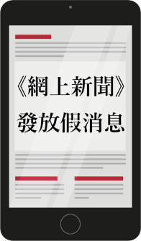

**造謠者被捕！發放某商場有多名員工發燒的假消息**2020年，一名在商場兼職保安員的男子，涉嫌在社交通訊平台發放虛假訊息，指有關商場內多名員工發燒及請病假，試圖誇大新冠肺炎疫情，引起民眾恐慌。經調查後，該名男子因為使用無線電話傳送虛假訊息而被警方拘捕。



資料來源：舊時香港（2018），《2003年4月1日是一個港人難忘的愚人節》；Hong Kong Police Force [Twitter官方帳號]（2020）。



附錄四

**知多一點點︰與媒體使用相關的香港法例舉隅**

1. **《簡易程序治罪條例》**

**第20條　與電話、訊息或電報有關的罪行**

任何人有以下行為，可處罰款$1,000及監禁2個月

1. 使用電報、電話、無線電報或無線電話傳送任何極為令人厭惡的訊息，或任何不雅、淫褻或威脅性質的訊息；或
2. 使用上述方法傳送任何其明知是虛假的訊息，旨在對他人造成煩擾或不便，或旨在令他人產生不必要的憂慮；或
3. 無合理因由及旨在達致任何上述目的而不斷打電話。
4. **第106章第27a條《藉電訊而在未獲授權下取用電腦資料》**

任何人藉著電訊，明知而致使電腦執行任何功能，從而在未獲授權下取用該電腦內所保有的任何程式或數據，即屬犯罪，一經定罪，可處第4級罰款*。

1. **第200章第161條《有犯罪或不誠實意圖取用電腦》**

任何人有下述意圖或目的而取用電腦，即屬犯罪，可處監禁 5 年。

1. 意圖犯罪；
2. 不誠實地意圖欺騙；
3. 目的在於使其本人或他人不誠實地獲益；
4. 不誠實地意圖導致他人蒙受損失。
5. **《私隱條例》第64條**

訂明在未經資料使用者同意下，任何人出於以下意圖披露取自該資料使用者的某**資料**當事人的任何個人資料，即屬犯罪：

1. 該人意圖為了令自己或另一人受惠而獲取的金錢得益或其他得益；
2. 該人意圖導致該資料當事人蒙受損失；或
3. 該項披露導致該資料當事人蒙受心理傷害。
4. **第21章第5條《誹謗條例》**

任何人**惡意**發布他明知屬虛假的誹謗名譽的永久形式誹謗，可處監禁 2 年及被判繳付法院判處的罰款。

*第4級罰款即$25,000

資料來源：電子版香港法例（2019）。

**單元1.1自我理解與生活技能**

**第四部分：媒體資訊素養**

**（第三及四課節）**

教師先讓學生上課前完成工作紙三，然後在課堂上進行討論活動和總結要點。

**學與教材料：**

**工作紙三：媒體資訊素養**

**我是時代雜誌年度風雲人物？？時代雜誌年雲人物？**

TIME 時代雜誌每年都會選出該年度對世界最具影響力的人、事或物。在2006年，你（You）打敗一眾強勁的競爭對手，成為該年最具影響的風雲人物。因為你控制資訊年代，為網民帶來數以千億計的豐富資訊，包括圖片文字、影片及音訊，同時推動世界走向網絡世代。

**活動一：媒體資訊素養是甚麼？**

學生在課堂前先觀看「三分鐘概念」動畫視像片段系列⎯ 媒體素養，並完成問題。教師在課堂上可與學生再次觀看片段，並討論工作紙。

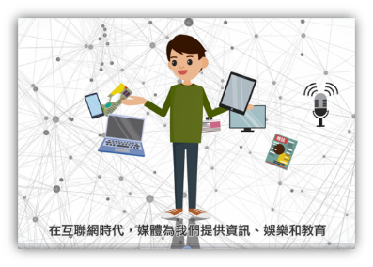網絡媒體迅速發展，我們逐漸由被動的媒體資訊接收者變成創造者，開始發揮創意撰寫媒體內容，分享自己的所見所聞，所思所想，慢慢推動了「人人是媒體」的時代。由於媒體資訊泛濫，媒體監管亦較從前困難，以致資訊內容良莠不齊，隨時會為我們及社會帶來負面影響，因此培養**媒體資訊素養很重要。**

你知道媒體資訊素養是甚麼嗎？細心觀看「三分鐘概念」動畫視像片段「媒體素養」，然後回答下列各題。

****「三分鐘概念」動畫視像片段系列（2019）— 媒體素養

https://www.edb.gov.hk/tc/curriculum-development/kla/pshe/references-and-resources/life-and-society/3-min-concept.html

**甲　 填充題**

**在空格填上正確的答案。**

媒體素養包括：

*分析*

**媒體資訊**

**素養**

*創造*

**乙　 是非題**

**判斷下列句子，正確的填上「T」；錯誤的填上「F」。**

|  |  |  |
| --- | --- | --- |
|  | 媒體為我們帶來方便和樂趣，但也影響我們的價值觀及對事情的看法。 | *T* |
|  | 在這個講求「快」、「趣」、「新」的時代，訊息都是經過嚴謹查證才發放的。 | *F* |
|  | 我們無論在接收、運用媒體訊息還是創造媒體內容方面，也要「停」、「看」、「聽」、「心」。 | *T* |

**丙 短答題**

**如果我們想媒體內容更有價值及更多人讚好，創造媒體內容時應考慮甚麼？**

|  |
| --- |
| *創造媒體內容時，要多從別人的角度去考慮他們的感受。* |
|  |

**活動二：培養媒體資訊素養**

**媒體資訊素養**包括分析媒體資訊和運用及創造媒體資訊的能力。

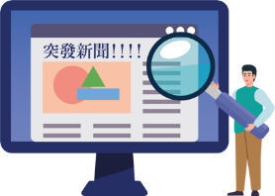

**分析媒體資訊**

我們接收媒體資訊時，要

1. **審慎地檢視、分析及理性評估資訊內容**

* 資訊內容的真確性、可信性及恰當性。例如，資訊中的言論、數據、照片有沒有註明來源如官方機構發布數據；資訊來源是否具有公信力，有沒有權威機構發布的資料作佐證。

驚人內幕：

有網民拍到某店售賣冒牌背包的照片！有圖有真相！**(已FC)**



* 資訊內容是否存在偏見、誤導或欺詐；資訊內容傳遞的價值觀、取向和立場



* 發文者背後的動機等

**FC**：是Fact Check的簡稱，指可驗證的事實，資訊的來源需經過證實，如政府部門、具公信力媒體、事件當事人等，當中包括驗證資訊的日期、地點、人物、事件描述等內容是否正確。

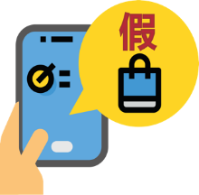

* 資訊／圖片的內容真確嗎？
* 資訊／圖片的來源可信嗎？是否來自具公信力的機構？
* 發文者稱已FC，資訊／圖片肯定真確無誤嗎？
* 作者發布帖文的動機是甚麼？

1. **注意媒體資訊內容或接收資訊的態度會影響甚或誤導我們**

媒體資訊內容或接收資訊的態度可能會產生一些效應影響我們的判斷，甚至誤導我們。以下是一些學者提出的效應。請在下列虛線框選擇相關的效應名稱，填在合適的空格內。

**回音室效應 羊群效應 達克效應 網絡解除效應**



社會心理學家達寧和克魯格發現能力差的人，會沉醉在自我營造的優越感，高估自身的能力水平，假裝專家來獲取現實生活上達不到的優越感，網絡上亦出現不少這類型的「偽專家」。事實上，知識程度較高的人會認為自己不夠好，傾向學習、謹言慎行。

指人在資訊不足、情況不明的情況下，往往因為無法獨立思考而選擇以多數人的決策或意見當作自己的選擇。過程中個體往往容易受同儕、社交媒體等影響。例如網上出現的網絡欺凌行為時，不少參與者根本不理解事情的原由，甚至不認為自己有參與，只是跟隨大眾的說法及做法。



指網絡使用者在接收媒體資訊內容，傾向與自己觀點接近的圈子或平台交流資訊，拒絕其他立場的主張，作為自己言論的「回音」。這效應令網絡使用者持續沉醉於與自己立場近似的圈子，排斥理性、不同觀點的交流，使資訊接收流於單一且片面，阻礙自己全面理解事情及建立持平客觀的看法。

心理學家約翰．蘇勒爾發現愈來愈多網民不查證事實，只看標題不看內文便開始攻擊、挑釁、詛咒，缺乏同理心及尊重，令整個網絡變得充滿敵意和肆無忌憚。

學者指網絡上的即時性及匿名性，鼓勵網民做出現實中不會出現的行為，忽視社會規範及責任。





1. **保持理性思考，不受情緒影響作出判斷或行動**

小心煽動性的資訊，不要在情緒激動下草率作出判斷或行動。一般而言，理性思考才可幫助作出明智的判斷或行動。

**活動三：媒體資訊素養—個案分析**

細閱社交媒體帖文，回答下列問題：

**個案**

**社交媒體帖文**

**不要助紂為虐，參與抵制行動**

甲餐廳老闆剋扣員工薪金和福利，是無良僱主，我們群中的人都這樣說，不相信你可以查看群組帖子！

我閱人無數，看到他的長相就知道他不是好人！

為了正義和員工，很多人已響應在網上匿名攻擊甲餐廳的網頁及抵制它。如果你不參加，就是支持剝削勞工的吸血鬼！

請廣傳！



1. 帖文寫的是事實嗎？你會怎樣驗證內容真確無誤？

|  |
| --- |
| *建議答案︰*   * *帖文未必是事實，必須經過查證(Fact Check)。我會先確定消息來源，再查看群組帖子的內容是否真實或存有偏見、誤導成分，日期或時間的準確性，最後查看官方或權威機構有沒有相關評論及消息。如沒有具公信力的消息來源供查證，我不會相信此帖文的內容是真實。* |

1. 帖文內容有偏見嗎？如有，是甚麼？

|  |
| --- |
| *建議答案︰*   * *有，帖文發布者只以餐廳老闆的長相判斷其好壞，便以正義及勞工福利之名，鼓動大家抵制餐廳，欠缺客觀證據，背後動機存疑。* |

1. 帖子作者指出不認同他就是支持剝削勞工，你同意嗎？你認為以上言論的動機是甚麼？

|  |
| --- |
| *建議答案︰*   * *不同意，因為不能單憑一面之詞，就作出判斷。如果被指控者涉嫌剝削勞工等違法行為，應該向相關政府部門舉報及求助。以上說話的動機可能是針對老闆作出報復、騷擾、攻擊的意圖，希望利用大眾的壓力達到其目的。* |

1. 根據活動二學者提出有關網絡媒體資訊存在的效應，這帖子如何呈現這些效應？試在下表提供相關例子作論證。

|  |  |  |
| --- | --- | --- |
|  | **效應** | **例子** |
|  | 回音室效應 | *建議答案：*  *帖文者響應發布者以抵制餐廳作為伸張正義的立場。同時，他們響應發布者，把不參加的民眾塑造成支持剝削勞工的吸血鬼，藉這樣做凝聚與自己相近觀點的群眾。* |
|  | 羊群效應 | *建議答案：*  *帖文者相信群組成員的說法，依循群體的立場，甚至號召更多人一起「伸張正義」。* |
|  | 達克效應 | *建議答案：*  *發布者自命有很強的閱人能力，單靠外表便能辨識好壞，指控甲餐廳老闆，而且號召群眾抵制餐廳。* |

|  |  |  |
| --- | --- | --- |
|  | 網絡解除效應 | *建議答案：*  *透過網絡的匿名性，發表及鼓吹現實不敢進行的行為，如詆譭、藉公義之名號召抵制餐廳等。* |

1. 帖子作者說為了正義和員工，網民應該一起抵制甲餐廳，你認為這個做法理性嗎？如果員工真的被剝削，有沒有其他更好的方法處理？

|  |
| --- |
| *建議答案︰*   * *不理性，抵制未必可以解決所有問題，甚至影響其他員工的生計。網民應建議受剝削員工尋求勞工處的協助，以理性和合法途徑處理事情。* |

1. 這帖子傳遞了一些負面價值觀／態度。試在下表提供相關例子。你亦可在「其他」一欄中提供個人看法並附以例子。

|  |  |  |
| --- | --- | --- |
|  | **負面價值觀／態度** | **例子** |
|  | 偏見、歧視、以貌取人 | *建議答案：*  *單純以老闆的長相作為判斷人格好壞的標準；擅自把不參與抵制的人歸類為支持剝削勞工的吸血鬼* |
|  | 主觀、盲目、單一 | *建議答案：*  *主觀認為僱主剝削員工；盲目相信群組提供的訊息；單一思維，認為抵制是解決問題的唯一法子。* |
|  | 自我中心 | *建議答案：*  *作者以自我為中心，面對群組資訊只以自身想法加諸於別人身上，先入為主認為對方是壞人、無良僱主；擅自把不參與抵制的人歸類為支持剝削勞工的吸血鬼。* |
|  | 非理性、偏激 | *建議答案：*  *作者沒有選擇先採取理性或正面的方法來解決問題，反而號召群眾，進行網上攻擊及抵制，這些均屬非理性、偏激行為，容易造成他人的困擾及傷害。* |
|  | 其他： |  |

1. 請剔選「✓」你認為此帖文所忽略的價值觀。

|  |  |  |  |
| --- | --- | --- | --- |
| ☑平等 | □可持續性 | □堅毅 | □勤奮 |
| ☑理性 | □信任 | ☑正直 | □樂觀 |
| ☑同理心 | ☑尊重別人 | ☑負責任 | □開放 |
| □整體福祉 | □文化承傳 | □多元化 | □合作 |

1. 你認為此帖文的內容恰當嗎？會轉發嗎？為甚麼？

（提示：可從帖子傳遞的價值觀來判斷內容是否恰當。)

|  |
| --- |
| *建議答案：*   * *不恰當，因為消息欠考證核實(FC)，且作者動機不純，忽略了平等、理性、同理心等價值觀，更多是傳遞偏激、歧視、主觀等取態。我在沒有實質證據或存在偏見的情況下，不會轉發及評論，以免陷入誤區或成為幫兇。* |

**運用及創造媒體資訊**

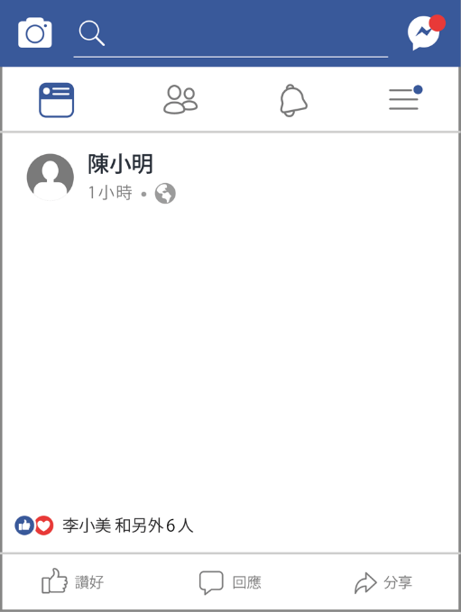我們運用及創造媒體資訊時，要謹記恰當及有效地運用媒體內容，還要明辨是非、保持同理心和責任感，避免作出缺德的行為。另外，網絡媒體內容很容易被存取及發布，每位發布者都可能成為他人借鏡的榜樣，因此我們應深思熟慮和理性分析發布的內容，否則會對他人及社會帶來負面影響。

[現場直擊**交通意外**]

世紀大車禍都給我碰上，真幸運！當然要多拍幾張照片**留念**！

我拍的**照片還不錯**吧。記得**『LIKE』**我的照片，特別是**自拍**那張，哈哈！  

**個案**

* **你覺得帖子作者有同理心嗎？何以見得？**
* **你覺得帖子作者撰寫這樣的帖子負責任嗎？何以見得？**

細閱下列社交媒體帖文，回答相關問題：

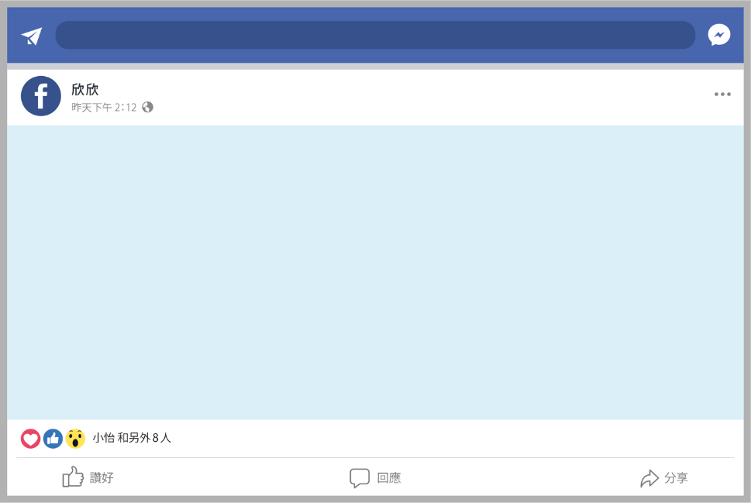



**社交媒體帖文**

**食腦一族不缺錢**

想買心頭好，動動手指錢送到！

只要你發揮創意，發帖讚好某品牌的電子產品，每個取得超過50個讚或回應的帖子就有5元；每300個就有40元。如此類推。

帖子發得愈多，賺得愈多。

有興趣，請私訊！

1. 你認為帖子作者的目的／背後動機是甚麼？

|  |
| --- |
| *建議答案：*   * *作者的目的／背後動機是吸引網民發布讚好帖文及增加相關帖子的回應數，從而提升產品的曝光率，達至宣傳效果，亦可藉以收集個人資料，作將來銷售之用。* |

1. 以電子產品為例，創造和發布虛假資訊會引致甚麼問題？

|  |
| --- |
| *建議答案：*   * *創造及發布虛假資訊使民眾容易墮入消費陷阱。接收者錯誤地以點讚數或評論作為決定消費的依據，對未知的產品存有高度期望和信心或對產品安全性掉以輕心，最終發現產品質素未必符合預期甚或乎引致意外，但為時已晚。* |

1. 這帖子傳遞了一些負面價值觀／態度。試在下表提供相關例子。你亦可在「其他」一欄中提供個人看法並附以例子。

|  |  |  |
| --- | --- | --- |
|  | **負面價值觀**／**態度** | **例子** |
|  | 重視物質 | *建議答案：*  *鼓勵民眾不惜一切購買心頭好。* |
|  | 金錢至上 | *建議答案：*  *為了賺錢，不需要思考背後動機以及個人誠信問題，明明沒有使用該產品，就隨便發帖讚好，忽視產品質素。* |
|  | 急功近利 | *建議答案：*  *標榜工作簡單，只要動手指就賺錢，誤導民眾「搵快錢」、「走捷徑」是滿足物質慾望及致富之道。* |
|  | 不勞而獲 | *建議答案：*  *鼓吹透過簡單方法快速賺取大量金錢* |
|  | 欺詐 | *建議答案：*  *誘騙網民發帖及回應相關產品的帖子，讓消費者誤信且購買，最終蒙受金錢損失。網民為了賺取金錢而對沒有使用過的產品發帖讚好也是欺詐。* |
|  | 其他 |  |

1. 請剔選「✓」你認為此帖文忽略的價值觀和態度。

|  |  |  |  |
| --- | --- | --- | --- |
| □簡樸 | □可持續性 | □堅毅 | □勤奮 |
| □平等 | □信任 | ☑正直 | □樂觀 |
| ☑同理心 | ☑誠信 | ☑負責任 | ☑理性 |
| ☑整體福祉 | □文化承傳 | □多元化 | □合作 |

1. 你認為這帖子有沒有誤導成分？可能引起甚麼後果？

|  |
| --- |
| *建議答案：*   * *有。這帖子誤導網民賺錢容易，只需簡單動手指即可，標榜「利益」和「簡單」，令人們以為此等小事後果不大，因而紛紛響應，可能最終不慎造成他人的消費陷阱，不恰當推薦質素欠佳或有安全問題的產品。* |

1. 你會參與創作及發布帖子嗎？為甚麼？

（提示：可從帖子傳遞的價值觀來判斷你會否參與創作及發布帖子。)

|  |
| --- |
| *建議答案：*   * *不會。如果我沒有使用過該電子產品便發帖讚好，等同欺騙消費者。* * *我不會在沒有實質證據或安全認證的情況下，參與創作及發布帖子，以免誤導消費者，或無意中成為消費陷阱的幫兇。* |

教師鼓勵學生自行研習自學材料二「處理體資訊策略：USER四步。

**活動四：處理媒體資訊策略：停、看、聽、心**

網絡媒體資訊五花八門，稍一不慎便會墮入危機當中。為了安全且充分地享受媒體帶來的方便和樂趣，我們必須學會「停、看、聽、心」這策略，透過這四方面思考處理媒體時，會否產生回音室效應、羊群效應、達克效應或網絡解除效應，影響自身的判斷及行為。只要凡事三思而行，反覆求證，心存疑慮時多聽多問，懂得易地而處，思考他人感受，我們必定能培養出良好的媒體資訊素養。

多看其他相關的資訊，並進行考證，仔細思考清楚訊息有沒有存在偏見或誤導。

停下來想一想訊息的真確性、背後動機、價值觀等，以及轉發之後對其他人的影響。



當發布、轉發及創造媒體內容時，要具備同理心和責任感，多從別人的角度去考慮他們的感受和對社會整體福祉的影響。

多聽聽不同人士的意見、建議和經驗，再小心評估訊息是否值得相信。





資料來源：香港特別行政區政府教育局（2019），〈媒體素養〉。《「三分鐘概念」動畫視像片段系列（2019）》。

細閱以下資料，然後回答問題。

重點以粗體顯示，有助能力稍遜的學生回答問題。如能力較高者，則無須以粗體顯示。

資料一

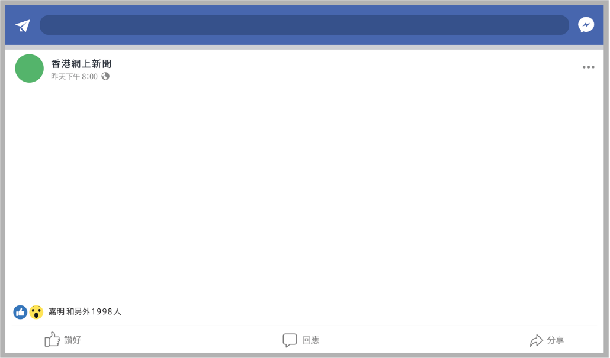

交通意外發生後，網上流傳一張肇事的士司機從車輛抬出時，**滿臉通紅的照片**，**帖文指出司機酒後駕駛，釀成嚴重車禍**。帖文在網上瘋傳，網民**齊聲指責，甚至以粗言穢語辱罵**司機，更有網民把**司機及家人的資料「起底」於網上發布**，並發起到肇事**司機住所附近騷擾及謾罵他的家人**。司機及家人飽受困擾，苦不堪言。



資料二

意外發生兩天後……

一位多媒體專家驗證網上流傳照片的真確性，發現照片中司機滿臉通紅的效果是被「加工」的惡作劇。



資料三

意外發生三天後……

新聞報道：警方經過多天的調查，證實肇事的士司機在意外前並沒有喝酒。根據路面情況推測，釀成嚴重車禍的原因很有可能是前面車輛突然超車，肇事的士閃避不及才會釀成意外。

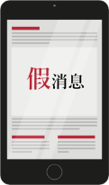

1. 根據資料一，你認為網民的行為有甚麼問題？試列舉**三**個例子。

|  |
| --- |
| *建議答案：*   * *發布帖文的網民不負責任，發布虛假失實的資訊* * *發布帖文的網民刻意捏造證據，誤導其他讀者，心懷不軌、欠缺誠信* * *網民沒有查證媒體資訊的真確性，也沒有理性分析媒體內容，便轉發帖文，這是不負責任的行為* * *網民沒有考慮行為是否適當，就參與網絡欺凌****、****網絡公審，指責當事人，甚至以粗言穢語辱罵，欠缺同理心和明辨是非的能力* * *網民的「起底」行為把當事人的個人資料公開，侵犯他人私隱，並可能抵觸法律責任，反映他們沒有尊重他人、欠缺同理心及守法意識薄弱。* * *網民到肇事司機住所附近騷擾及謾罵他的家人，行為粗暴，沒有考慮個人行為對當事人及其家屬帶來的負面影響如情緒困擾，欠缺同理心* |

1. 假設你想發帖，幫助網民澄清資料一的網上流言及糾正問題1你所列出的不良行為，並告訴他們如何正面地運用社交媒體。根據資料二及三，以及運用**「停」、「看」、「聽」、「心」的策略**，用文字、照片及／或圖畫來創造你的帖子內容。

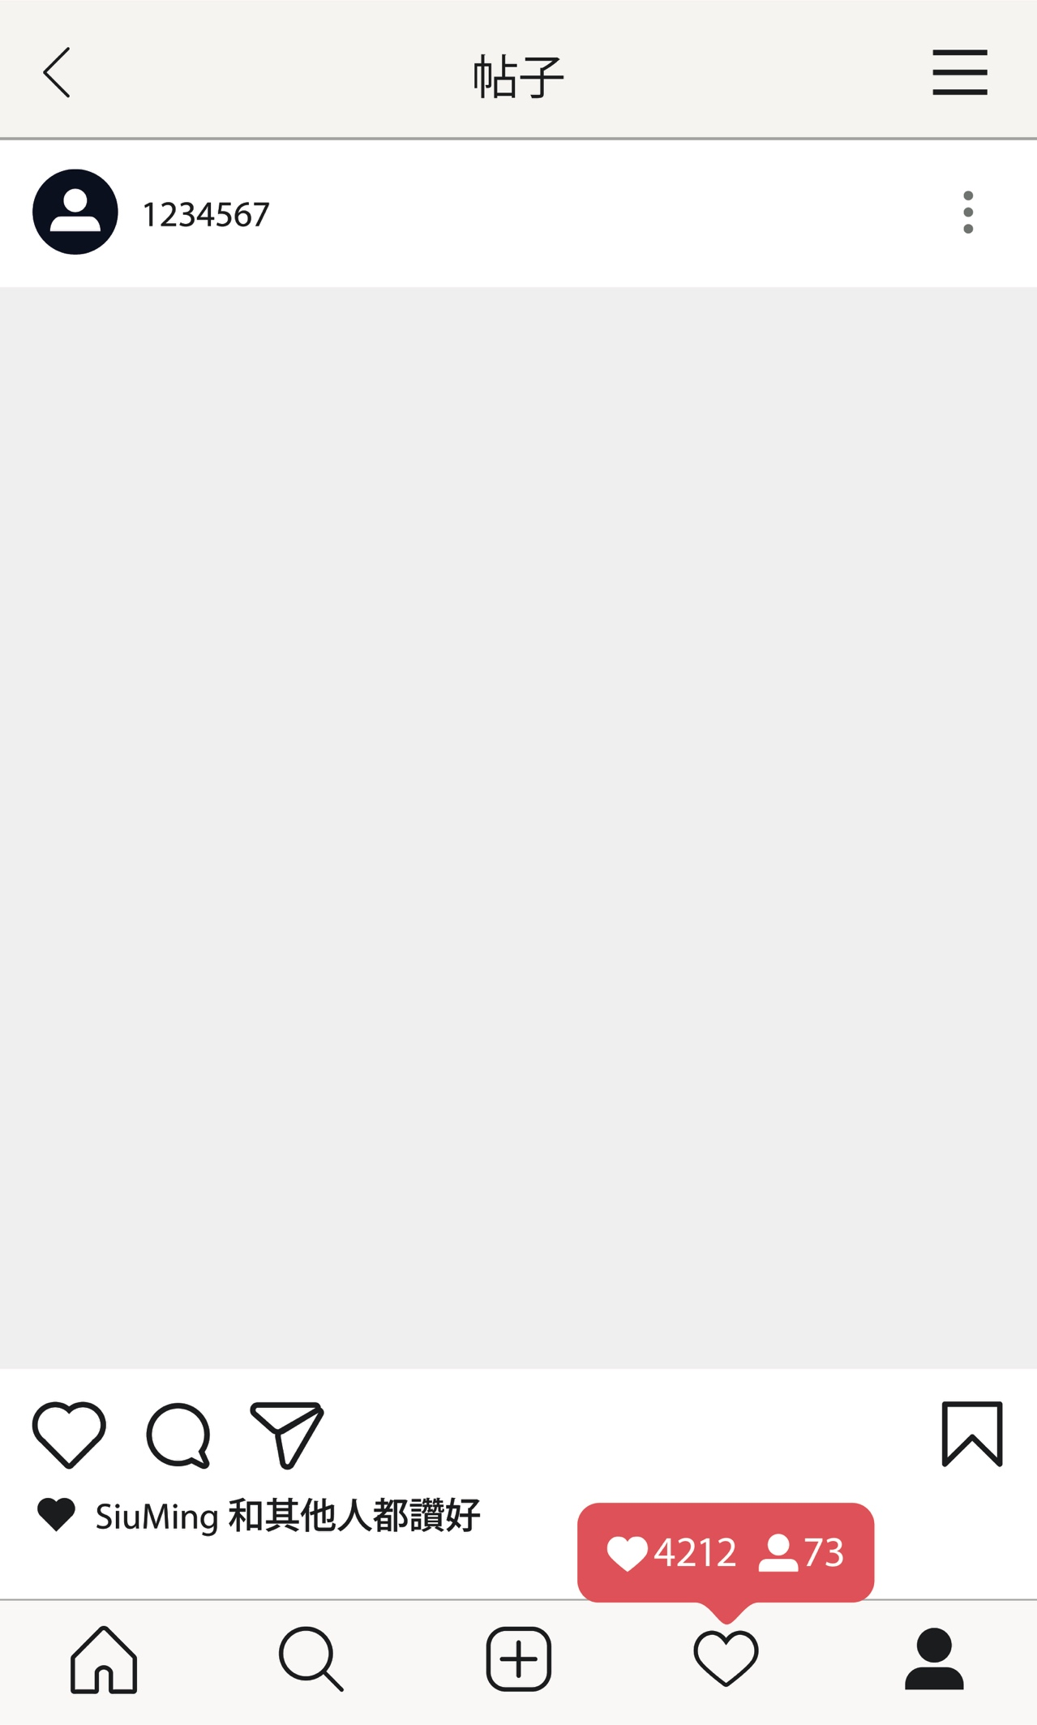





*例如︰*

*請停止轉發不實帖子及發布不實言論！*

*看清楚是合成照，專家已確認；警方亦指出交通意外很可能由另一車輛超車而引起。以下是相關新聞報道的網頁連結：*

*xxxxxxxxxxxxxxxxxxxxxxxxxxxxxxxxxxxxxx*

*xxxxxxxxxxxxxxxxxxxxxxxxxxxxxxxxxxxxxx*

*停止傷害無辜司機及他的家人！*

**總結**

隨着網絡日益深入生活的各個領域，媒體技術日新月異，發展迅速，將人們置身於龐大且豐富的訊息當中，我們的日常工作、生活模式、社交網絡已離不開媒體，伴隨而來的各種便利，同時亦存在不少暗湧。網絡媒體的好處是所有人都是發布者，把各類資訊上傳網絡，形成一定的影響力。各式各樣的訊息蜂擁而至，容易令人產生混亂及盲目隨着媒體思維而行。

與傳統的媒體比較，人們容易在網絡媒體隱藏身份，而且網絡世界無邊無際，好像沒有甚麼規範，令人誤以為喜歡說甚麼便說甚麼，反正不需負上責任。在網絡媒體我們很容易找到「知音人」、「支持者」，在附和聲中，更加令人覺得自己的觀點是對的，漸漸容不下其他人的意見，大家不再客觀討論分析，而變成只有我對你錯的對立局面，對持不同意見的人，進行肆意攻擊，網絡媒體變成謾罵的戰場，助長更多偏見及矛盾。



因此，我們需要培養良好的媒體素養。處理媒體時要慎思明辨、深入求證，切勿被虛假資訊或新聞煽動或誤導，甚至影響我們的品格和行為。

但更重要的是保持正面思維，當運用媒體時，以責任感和同理心為優先考量，仔細考慮媒體內容對社會各界的影響，並以正面的價值觀和態度善用媒體，盡力成為一個對社會、國家及世界負責任的良好公民。當每個人都懂得取媒體之長而補其短，不單能真正實現它的價值，更能化解各種矛盾與偏見，成就和諧共融的環境。

~~~~

附錄五

**知多一點點：辨識不實報道**

**10個臉書官方辨識不實報道的小訣竅**

1. **對標題持懷疑態度**：不實報道往往會利用驚嘆號或聳動性標題吸引目光。如果標題內容過於震撼，令人難以置信，那極大可能是不實報道。
2. **仔細查看網址**：假冒或使用與其他網站相似的連結，都是不實報道慣有的跡象。許多不實報道的網站都會在連結上動手腳，偽裝成真實的新聞來源。您可以前往這些網站，與知名新聞來源的連結做比較。
3. **確認新聞來源**：確定報道出自具有公信力的新聞來源。如果報道來自您不熟悉的組織，請查看該組織的「關於」區塊以進一步了解並判斷。
4. **奇怪的排版**：許多不實報道的網站都會出現錯字或奇怪的排版。如果您發現這些跡象，請多加留意。
5. **可疑的圖片**：不實報道經常使用經篡改的圖像或影片，有時候也會盜用真實的相片來斷章取義、混淆視聽；因此您可以搜尋這些影片或圖像來確認原始出處。
6. **檢查日期**：不實報道可能會出現不合理的時間順序，或是篡改事件的發生日期。
7. **查找資料來源**：檢查作者的資料來源，以確認報道內容的真確性。如果證據不足或找來匿名的專家背書，就有可能是不實報道。
8. **參考其他報道**：如果沒有其他新聞來源報道同樣的內容，便可能是不實報道；如果有多個具公信力的來源都報道了相同的內容，其內容則可能屬實。
9. **報道是否只為博君一笑**：有時候，不實報道和幽默或反諷只有一線之隔。您可以看看新聞來源是否以嘲弄時事著稱，以及報道的細節和語調是否帶有玩笑意味。
10. **只分享你相信的訊息**：閱讀報道時，記得保有批判性思考，並僅分享您認為可信的新聞。

節錄及改寫自︰Facebook（2020），《不實報導的辨認訣竅》。



**趣味悅讀**

**互聯網是甚麼？**

本課題提到「資訊時代的來臨，互聯網被廣泛應用與普及，促使網絡媒體蓬勃發展。」現在我們生活幾乎不能缺少的互聯網，你知道是甚麼嗎？美國可汗學院（Khan Academy）製作了一段3分鐘的英語教學視頻，有趣地介紹甚麼是互聯網。你可以試點擊以下網址觀看視頻。

https://www.khanacademy.org/computing/computer-science/computers-and-internet-code-org/internet-works-intro/v/what-is-the-internet

以下是上述視頻字幕的中文翻譯，幫助你了解視頻內容。

**互聯網是甚麼？**

視頻字幕的中文翻譯

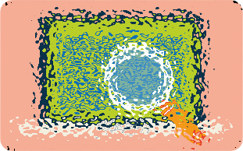互聯網像是流行的東西。

互聯網像是在天上有衛星。

我腦中想像的互聯網，就像是一個個進入手機的波浪。

有人跟我說互聯網是雲。

互聯網就像水管，它一直在移動。

多數的人都不知道互聯網從何而來。

這也不打緊，他們並不需要知道。就像原子筆、或抽水馬桶、或是拉鏈。

這些物品，我們每天都使用著，但總不會去想，這是某人某日發明出來的。

互聯網就是其中之一。

很多很多年前，1970年代前期，我和伙伴鮑伯康恩 (Bob Kahn) 開始設計我們現在稱為互聯網的東西。

這是ARPANET 的另一個實驗結果。

ARPANET的意思是：高等研究計劃機構署網絡，

它曾是（美國）國防部的研究計畫。

保羅巴蘭（Paul Baran）嘗試想建立一個能承受核彈攻擊的通訊系統，

所以他把訊息拆分成一個個小區塊及盡快利用各種可能的方向，

透過網狀網絡（Mesh Network）來發送。

所以我們建造及最終變成了全國性的實驗性分組網絡，而且成功了。

有誰控制互聯網嗎？

政府控制互聯網；

精靈，一定是精靈；

控制 Wi-Fi 的人，因為沒有 Wi-Fi 就沒有互聯網；

T-mobile、嗯，Xfinity，

比爾蓋茲（Bill Gates）

對吧？

誠實的答案是...沒有人或者說是每個人。

正確的答案是互聯網是由非常大量的獨立運作網絡所組成。

互聯網最有趣的就是它是一個全然分散式的系統，

並沒有中央化的控制來決定網絡如何被路由或誰與誰互相聯繫著。

這些都是由網絡操作員各自獨立決定，

網絡操作員都會意圖確保網絡裡每個點對點（end-to-end）部份的連結性，

因為互聯網的使用效益就是能將任何裝置跟其他裝置溝通，

就像你想要能跟世界上任何人通電話一樣，

這是前所未有的做法。

這個理念你知道的是可能對某些人極為有用，

但它也是一股非常強大的動力作為分享資訊。

順帶一提，這正是科學發展所需要的基石：

人們分享資訊。

這是一個機會給人們去思考新的應用方法，

也許是編寫手機上的應用程式（app），

也許是基礎建設，

讓沒有網絡的人也能連繫在網絡上，或許可以每天使用它。

既然你無法避免互聯網，何不認識及使用它。

反思問題：

1. 你現在對互聯網有更深的認識嗎？試說出一項你從視頻中學習到對互聯網的新知識。
2. 中大電子工程學講座教授程伯中曾稱，沒有光纖，便沒有互聯網普及，「我們身在網絡世界年代，應該永遠記住『他』的貢獻」。你知道這個「他」是誰嗎？他就是諾貝爾物理學獎得主，香港中文大學第3任校長高錕教授。他的生平和對科學研究的成就很值得我們學習。你不妨到圖書館或網上找找高錕教授的故事，向他多多學習。



自學材料

**自學材料一：媒體與我們息息相關**

**網絡媒體使用行為小測試**

以下的小測試能幫助你更了解自己使用網絡媒體的習慣。按過去一星期裡你使用的情況，就下列各項評分，**最高為10分（一天多次或經常使用）**，**最低為0分（從不使用）**。

|  |  |
| --- | --- |
| 形式 | 分數 |
| 1. 即時交談／聊天 |  |
| 1. 網上結識新朋友 |  |
| 1. 瀏覽朋友的動態 |  |
| 1. 檢查郵箱 |  |
| 1. 網上時事新聞 |  |
| 1. 網上娛樂新聞 |  |
| 1. 網上觀看劇集／電視／電影 |  |
| 1. 網上閱讀小說／漫畫 |  |
| 1. 網上遊戲 |  |
| 1. 瀏覽網站 |  |
| 1. 網上學習（例如：完成作業、討論功課、觀看或收聽學習內容等）； 自學新知識（例如：烹飪、手工藝、攝影、科學等） |  |
| 1. 網上搜集資料／查詢資訊（例如：交通、天氣、環境、災害、意外等） |  |
| 1. 網上買賣（例如：衣服、鞋襪、日常用品、食物、機票等） |  |
| 1. 網上預訂座位／戲票／外送食物 |  |
| 1. 更新個人資訊 |  |
| 1. 上載相片、音樂或影片 |  |
| 1. 分享個人心得（例如：寫網誌（blog）、分享旅遊、飲食等） |  |
| 1. 網上評論留言 |  |
| 1. 網上直播 |  |
| 1. 其他：*（請提供）* |  |

討論問題：

參考上文及個人看法，回答以下問題：

1. 根據以上小測試，在下列**功能**的空格填上相關媒體使用行為的**題號**，並計算每類別的媒體使用行為所得總分填在右方空格內。

|  |  |  |
| --- | --- | --- |
| **媒體使用行為** | | **媒體使用行為**  **總分數** |
| **功能** | **題號** |
| 生活便利（衣食住行、購物） | 例：14, 15 |  |
| 教育 | *11, 13* |  |
| 生活資訊 | *6, 10, 12* |  |
| 娛樂 | *7, 8, 9, 17* |  |
| 社交 | *1, 2, 3, 4, 16, 17, 18, 19, 20* |  |
| 社會時事 | *5* |  |

1. 根據問題1，哪三個媒體類別的分數最高？這反映你主要運用網絡媒體的甚麼功能？

|  |
| --- |
| *例如：我在娛樂、社交的分數最高。這反映我主要運用媒體的娛樂和社交功能。* |

1. 隨著網絡媒體發展帶來的各種便利，我們生活有所改變並開始依賴網絡，逐漸取代昔日傳統媒體的使用習慣。試透過網上搜尋或詢問長輩，了解他們在傳統媒體年代是如何進行以下活動，然後填寫下表。

|  |  |
| --- | --- |
| **網絡媒體的年代** | **傳統媒體的年代** |
| 即時交談/聊天 | 例子：書信、寫便條、電話、傳呼機、手機短訊 |
| 網上結識新朋友 | *朋友介紹、報紙及雜誌徵友廣告* |
| 瀏覽朋友的動態 | *親身接觸、書信、電話、從其他人身上查問* |
| 檢查郵箱 | *書信、傳真* |
| 網上時事新聞 | *報紙、雜誌、電台、電視* |
| 網上娛樂新聞 | *報紙、雜誌、電台、電視* |
| 網上觀看劇集／電視／電影 | *電視、戲院、租借影碟* |
| 網上閱覽小說／漫畫 | *親身到圖書館、書店、漫畫店* |
| 網上遊戲 | *玩具、手提遊戲機、遊戲機中心* |
| 瀏覽網站 | *報紙、雜誌、電台、電視及外牆廣告* |
| 網上學習（例如：完成作業、討論功課、觀看或收聽學習內容）； 自學新知識（例如：烹飪、手工藝、攝影、科學等） | *教科書、作業、電話討論、面對面討論、面授、教育電視、教學光碟、、聘請導師面授、閱讀書籍、學校上課* |
| 網上搜集資料／查詢資訊（例如：交通、天氣、環境、災害意外等） | *圖書館、實地搜集資料、寫信、傳真、電話查詢、電視及電台發布* |
| 網上買賣（例如：衣服、鞋物、生活用品、食物、機票等） | *實體店購買、電話預訂、中介代購、報紙徵求或售賣廣告* |
| 網上預訂座位／預訂戲票／外送食物 | *親身購買、電話預訂、中介代購* |
| 更新個人資訊 | *親身更新* |
| 上載相片、音樂或影片 | *相簿、留聲機、CD機、Walkman、音響組合、錄音機* |
| 寫網誌（blog）分享個人心得（例如：旅遊、飲食） | *日記、電話、記錄手冊、聚會* |
| 評論留言 | *書信、傳真* |
| 直播 | *電視、電台廣播* |

**自學材料二：處理媒體資訊策略：USER四步**

當接收和發放媒體資訊時，我們可以使用USER四步，以嚴謹求證的態度處理資訊，確保內容的真確性、可信性及完整性，亦須清楚明白該資訊所包含的價值觀，及對自己或他人的影響。我們要習慣主動查證資訊來源，檢查來源是否具有公信力或官方認證，亦要分辨媒體資訊是事實還是個人立場。明辨資訊有助建立正確處理媒體的態度及分析技巧，當遇到未證實的資訊，可以按以下步驟檢查一下：

**問一問Understanding：**接收訊息時，思考訊息背景及含意

**資料來源**：我從甚麼人物、地方及何時接收到這個資訊？



**查一查Search：**追索訊息的來源

**公信力：**誰人發布／製作這個資訊？

**媒體訊息立場及取向：**其目的、立場所傳達信念是甚麼？

**搜尋資訊**

**了解資訊**

**回一回Response：**回應訊息時，明白自己應有的責任

**真確性、可信性、恰當性：**在我轉發這個資訊前，我明白、了解及認同其含意？

**沒有存在偏見、誤導或欺詐：**該資訊會對自己、他人或社會帶來甚麼影響？

**估一估Evaluation：**評估使用訊息帶來的影響

**動機：**為甚麼人們「瘋傳」這個資訊？

**傳遞的價值觀：**所傳遞的價值觀及想法是甚麼？

尋

**評估資訊**

**使用資訊**

節錄及改寫自：香港青年協會（2017），《新媒體素養教材資源套》。

**真真假假，你「知唔知」?**

請細閱以下內容，你曾經懷疑過資訊的真偽嗎？如有，圈出對其真偽有所懷疑的部分？為甚麼？

（註：下面內容模仿部分學生的日常溝通方式，使用了口語及中英文夾雜，並不符合正規中文使用規則。）

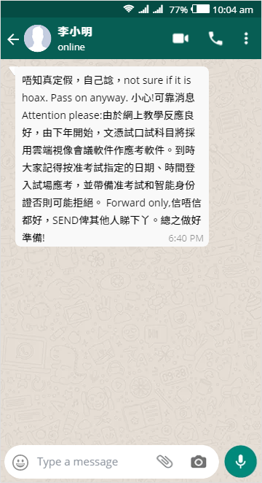

唔知真定假，自己諗！

可靠消息：由於網上教學反應良好，今次學期考試改為採用open book雲端視像會議，即係唔駛溫書，現場可以睇書，最緊要反應好。

點都好，想幫下啲friend就send 比佢地，等佢地自己決定信唔信！

*建議答案*

我對內容真偽一般/極度/絕不懷疑*，原因：

|  |
| --- |
| *例如：* |
| *非官方發出；似無聊的笑話。* |
|  |

*\*刪除不適用者*

根據上文，用USER 四步分析，然後辨識內容的真偽。

**查一查Search：**

**問一問Understanding：**



*例如：*

* *事件資料是否真實及完整？由於李小明的訊息缺乏來源及其他權威人士或機構認證，未必是事實的全部。*

*例如：*

* *是誰發放這訊息？李小明轉發出來的。*

**搜尋資訊**

**了解資訊**

**回一回Response：**

**估一估Evaluation：**

*例如：*

* *訊息裡的內容會對當事人帶來甚麼後果？學生會錯誤以為是真實的，不用溫書就可以考試。*

*例如：*

* *我不會理會，亦不會轉發這個訊息，以免誤導其他人；我會查證消息來源、真確性及可信性，例如：詢問老師查證傳聞。*

**評估資訊**

**參考資料**

李佩雯（2018年9月14日）。《得寸進尺+以退為進 網戀騙局偷心有術》。https://ol.mingpao.com/ldy/cultureleisure/culture/20180914/1536863447046/得寸進尺-以退為進-網戀騙局偷心有術

明報（2017年10月27日）。《元朗食肆被指劏賣狗肉⎯老闆娘稱被屈：年初已澄清過是羊》。  
https://news.mingpao.com/ins/港聞/article/20171027/s00001/1509102141210/元朗食肆被指劏賣狗肉-老闆娘稱被屈-年初已澄清過是羊

昔日東方（2017年5月11日）。《九龍灣姦劫追兇70小時橋底色魔落網》。https://orientaldaily.on.cc/cnt/news/20170511/00174_001.html

昔日東方（2017年10月28日）。《網傳食店賣狗肉 東主喊冤稱羊肉》。https://orientaldaily.on.cc/cnt/news/20171028/00176_092.html

星島日報（2016年10月7日）。《網傳4人家庭綜援月入2.2萬元，社署澄清：平均每月1.4萬元》。https://std.stheadline.com/instant/articles/detail/244407/%E5%8D%B3%E6%99%82-%E9%A6%99%E6%B8%AF-%E7%B6%B2%E5%82%B34%E4%BA%BA%E5%AE%B6%E5%BA%AD%E7%B6%9C%E6%8F%B4%E6%9C%88%E5%85%A52-2%E8%90%AC%E5%85%83-%E7%A4%BE%E7%BD%B2%E6%BE%84%E6%B8%85-%E5%B9%B3%E5%9D%87%E6%AF%8F%E6%9C%881-4%E8%90%AC%E5%85%83

香港天文台HKO（2019年9月24日）。《真．Uncle從飛機拍到颱風》。https://www.facebook.com/hk.observatory/photos/a.1635879299836036/2419261811497777/?type=3&theater

香港青年協會（2017）。《新媒體素養教材資源套》。香港：香港青年協會。

香港特別行政區政府教育局（2019）。〈媒體素養〉。《「三分鐘概念」動畫視像片段系列（2019）》。  
https://www.edb.gov.hk/tc/curriculum-development/kla/pshe/references-and-resources/life-and-society/3-min-concept.html

郝雨（2015）。《中國媒介批評學（上）》。中國：上海大學。

電子版香港法例（2019年12月18日）。  
https://www.elegislation.gov.hk/

臺灣教育部資訊及科技教育司。《中小學網絡素養與認知》。https://eteacher.edu.tw/Categorized.aspx

舊時香港（2018年3月31日）。《2003年4月1日是一個港人難忘的愚人節》。https://www.facebook.com/oldhkstory/posts/2054498194577548/

Bowman, S., & Willis, C.（2003）. *We media. How audiences are shaping the future of news and information*. Reston, VA: The Media Center at the American Press Institute.

Facebook.com.（2020）. 《不實報導的辨認訣竅》。 https://www.facebook.com/help/188118808357379

Hong Kong Police Force [Twitter官方帳號]（2020年2月4日）。https://twitter.com/hkpoliceforce

Lazer, David M. J., Baum, M. A., Benkler, Y., Berinsky, A. J., Greenhill, K. M., Menczer, F, Metzger, M. J., Nyhan, B., Pennycook, G., Rothschild, D., Schudson, M., Sloman, S. A., Sunstein, C. R., Thorson, E. A., Watts, D. J., & Zittrain, J. L.（2018）. The science of fake news. *Science, 359*, 1094–1096.

Levenson, P.（2009）. *New new media*. Boston, MA: Allyn & Bacon.

Merskin, D. L.（2019）. *The Sage international encyclopedia of mass media and society*. Thousand Oaks, CA: SAGE.

Rayson, S.（2017）. We analyzed 100 million headlines. Here’s what we learned (New research). *BuzzSumo*. https://buzzsumo.com/blog/most-shared-headlines-study/

Time（2006, December 25）. *Person of the Year: You*. http://content.time.com/time/covers/0,16641,20061225,00.html

**（空白頁）**

